MERCREDI 7 avril

FICHE 1 : chapitre 1
Titre : Petit Féroce n'a peur de rien

Auteur : Paul Thiès

Illustrateur : Merel

Éditeur :.Rageot

Genre : Roman d'aventures.

1) Durant quelle période se passe cette histoire ?
Le Moyen-âge | La Préhistoire | L’Antiquité
L’époque des dinosaures | Les Temps modernes | De nos jours

- Il s'appelle Petit Féroce.

- Il habite dans une grotte, sous une falaise, au bord du Lac de la Lune.

- Quelle est la principale activité du père ?
5) Les tigres ressemblent à une grosse guêpe avec des ailes en moins et des dents en plus.
6) Elle s'appelle Jolie-Féroce.
7) Elle prépare le ragoût de mammouth.
3 | 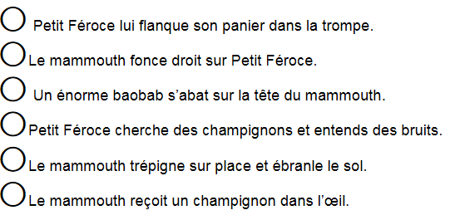
2
6
1
5
4

9) Non, le mammouth a été tué par un énorme baobab qui s'est abattu sur sa tête.

(un baobab est un énorme arbre que l'on trouve en Afrique.)

Vous pouvez compter les points en fonction des bonnes réponses...c'est une proposition...

Exercice 1 p 88 : Calcule.

a. 3 x 10 = 30 e. 10 x 100= 1 000
b. 100 x 3 = 300 f. 1 000 x 10 =10 000
c. 16 x 10 = 160 g. 100 x 8 = 800
d. 16 x 100 = 1 600 h. 8 x 1 000= 8 000

Exercice 2 p 88 : Complète

a. 10 x 5 = 50 e. 100 x 11 = 1 100

b. 5 x 1 000 = 5 000 f. 1 000 x 12 = 12 000

c. 14 x 100 = 1 400 g. 100 x 5 = 500

d. 10 x 14 = 140 h. 1 000 x 9 = 9 000

 | 7 | 4 | 3
x |  |  | 2
1 | 4 | 8 | 6

 | ① | ①
 | 2 | 7 | 9
+ |  | 4 | 7
 | 3 | 2 | 6

 | 6
 | 7 | 10 | 9
_ | 2 | 3 | 4
 | 4 | 7 | 5

①
 |  | 9 | 3
 | x | 2 | 5
① | ①
 | 4 | 6 | 5
+1 | 8 | 6 | 0
2 | 3 | 2 | 5

JEUDI 8 avril Chapitre 2 :
1) Petit Féroce raconte qu'il « chasse la groseille et la myrtille ».
□ traquer □ suivre □ cueillir □ ramasser
La groseille et la myrtille sont des fruits...

2) Ses oreilles sont pointues. Sa queue est longue et souple.
Ses pattes sont pelucheuses. Ses yeux sont malicieux.
Son prénom est Roûmm. C’est un ronronge . (p26)

(pelucheux est de la même famille que peluche...ses pattes sont comme celle d'une peluche (jouet représentant un animal.)

3)Ils sont terriblement peureux (timides, effrayés...) .
4)« je transpire à grosses gouttes » : Cela signifie qu'il a peur et que cela le fait transpirer.
5)Que fait Petit Féroce quand il a peur ? (colorie la bonne réponse)
Il s'évanouit. | Il s'enfuit. | Il mange. | Il claque des dents. | Il se cache.


6) Vous pouvez dessiner des fleurs rouge, jaune et orange qui ont la forme de ces sucettes.

7) L'animal lui caresse le bout du nez avec sa queue.
8) Petit Féroce lui propose de venir avec lui dans sa grotte.
9) Quelles bêtises commet Roûmm ? (p19)

□ Il mange les massues. □ Il mange les pieds du lit. □ Il fait couler les pirogues.

□ Il fait tomber des arbres sur la tête des adultes.

10) On entend parler de l'oncle Très-très-Brutal.

Correction maths petits problèmes :
(une kermesse, c'est une fête avec des jeux réalisés en plein air (comme les fêtes des écoles qui étaient organisées fin juin pour marquer la fin de l'année scolaire)
(les lots sont des cadeaux que l'on peut gagner aux jeux...)
1. Elle achète 366 lots.
 | ① | ①
78 porte-clés | 1 | 3 | 4  134 balles  254 pistolets  à eau
+ | 2 | 5 | 4
+ |  | 7 | 8
 | 3 | 6 | 6

2. Elle achète 144 chocolats.
48
chocolats
 |  | ② | 48  chocolats  48  chocolats
 |  | 4 | 8
x |  |  | 3
 | 1 | 4 | 4

3. Qui en a le plus ? C'est Eric donc Vincent en a moins !
Eric :  145 cartes  72 + cartes de Vincent | 0 |  | Vincent :  73 cartes
 | 1 | 14 | 5
_ |  | 7 | 2
 | 0 | 7 | 3

Vincent a 73 cartes.

4. Il faut dessiner les billets de 5€.
5€
5€
5€
5€
5€
5€
5€
5€
5€
5€

5€
5€
5€
5€
5€
5€
5€
5€
5€
5€

5€
5€
5€
5€
5€
5€

ou je décompose 130€ = 100 + 30

donc 5€ x 20 = 100€ c'est le double de 5 x 10
5€ x 6 = 30€

Marie a 26 billets de 5€. (26 x 5 = 130)

ATTENTION !!
GEOGRAPHIE CORRECTION du jeudi et du vendredi

1) La Terre est une boule (une sphère).
2) C'est le globe.
3) C'est un planisphère.

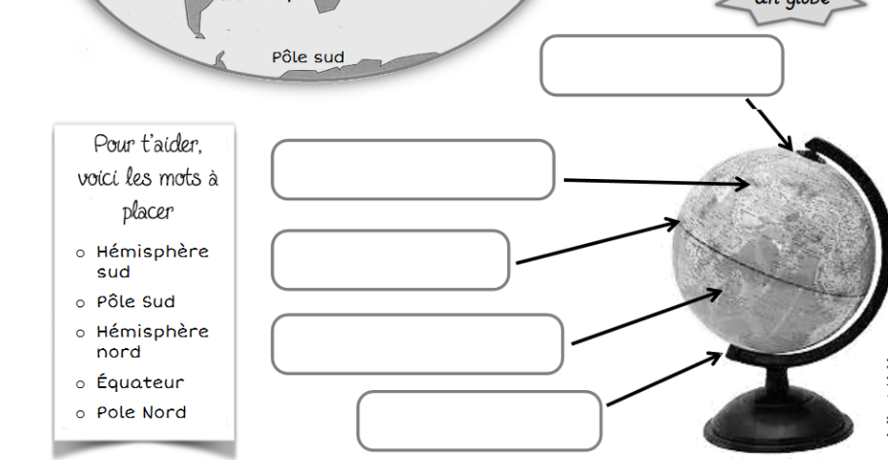
Pôle Nord
Pôle Nord
Hémisphère Nord
équateur
Hémisphère sud
Pôle Sud
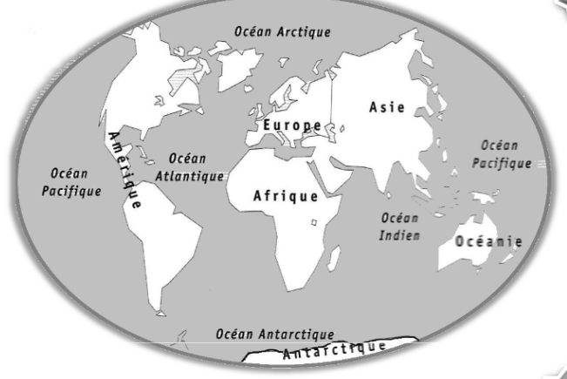
(Je ne peux pas entourer!)

Les 5 océans sont :
Océan Arctique, Océan Antarctique, Océan Pacifique, Océan Atlantique,
Océan Indien
- Je suis la mer.
- Je suis l'Océanie.
- Je suis l'Océan Pacifique.

